BỘ KHOA HỌC VÀ CÔNG NGHỆ
HỌC VIỆN CÔNG NGHỆ BƯU CHÍNH VIỄN THÔNG
-----------------------------


BÁO CÁO
ĐỒ ÁN MÔN HỌC

MÔN HỌC: PHÂN TÍCH VÀ THIẾT KẾ HỆ THỐNG PHẦN MỀM
ĐỀ TÀI: ỨNG DỤNG QUẢN LÝ CHI TIÊU CÁ NHÂN DÀNH CHO SINH VIÊN

Giảng viên hướng dẫn: Nguyễn Thị Bích Nguyên
Thực hiện bởi nhóm sinh viên, bao gồm:
- Nguyễn Minh Hiển - B25DTCN239 - D25TXCN09-B <Trưởng nhóm>
- Tăng Việt Nhật - B25DTCN255 - D25TXCN09-B <Thành viên>
- <Họ tên thành viên 03> <MSSV> <Lớp SV> <Thành viên>

Hà Nội, tháng 10 / 2026

MỤC LỤC
MỤC LỤC 2
DANH SÁCH HÌNH, BẢNG 3
DANH MỤC TỪ VIẾT TẮT 4
CHƯƠNG I. TỔNG QUAN 5
I. Giới thiệu đề tài 5
II. Cơ sở lý thuyết 6
CHƯƠNG II. PHÂN TÍCH NỘI DUNG, YÊU CẦU 8
I. Quản lý Giao dịch Thu/Chi 8
II. Quản lý Danh mục linh hoạt 8
III. Thiết lập và Cảnh báo ngân sách 9
IV. Yêu cầu chức năng nghiệp vụ 9
V. Yêu cầu chức năng hệ thống và yêu cầu chất lượng 13
CHƯƠNG III. PHÂN TÍCH THIẾT KẾ HỆ THỐNG 15
I. Sơ đồ use case: 15
II. Sơ đồ trạng thái 15
III. Thiết kế cơ sở dữ liệu 16
IV. Thiết kế kiến trúc phần mềm 24
CHƯƠNG IV. PHÁT TRIỂN/THỰC THI 27
I. Tổ chức mã nguồn dự án (Django MVT Framework) 27
II. Màn hình Đăng ký / Đăng nhập Sinh viên 28
III. Màn hình Quản lý giao dịch Thu/Chi 29
IV. Màn hình Thiết lập ngân sách & Cảnh báo 30
V. Màn hình Biểu đồ & Thống kê tài chính (Dashboard) 31
CHƯƠNG V. TRIỂN KHAI 33
I. Cài đặt 33
II. Thử nghiệm 34
CHƯƠNG VI. KẾT LUẬN 37
I. Kết quả đã thực hiện 37
II. Ưu khuyết điểm 37
III. Hướng mở rộng trong tương lai 38
TÀI LIỆU THAM KHẢO 39

DANH SÁCH HÌNH, BẢNG
DANH SÁCH HÌNH
- Hình 3.1 Sơ đồ Use Case tổng quan hệ thống 15
- Hình 3.2 Sơ đồ trạng thái (State Machine Diagram) của Giao dịch Thu/Chi 16
- Hình 3.3 Mô hình Thực thể - Liên kết ERD (Entity Relationship Diagram) 17
- Hình 3.4 Sơ đồ Cấu trúc Quan hệ các bảng CSDDL (Database Schema Diagram) 18
- Hình 3.5 Sơ đồ kiến trúc / Mô hình kiến trúc phần mềm 32
- Hình 4.1 Bản mẫu màn hình Đăng ký và Đăng nhập Sinh viên 29
- Hình 4.2 Bản mẫu màn hình danh sách lịch sử và Form nhập Giao dịch Thu/Chi 30
- Hình 4.3 Bản mẫu màn hình Thiết lập ngân sách tháng và Thông báo cảnh báo 80%/100% 31
- Hình 4.4 Bản mẫu màn hình Dashboard Biểu đồ tròn và Biểu đồ cột thống kê tài chính 32
DANH SÁCH BẢNG
- Bảng 2.1 Bảng yêu cầu chức năng nghiệp vụ của đối tượng Sinh viên 10
- Bảng 2.2 Bảng yêu cầu chức năng nghiệp vụ của đối tượng Quản trị viên 12
- Bảng 3.1 Cấu trúc chi tiết bảng Users (Người dùng) 18
- Bảng 3.2 Cấu trúc chi tiết bảng Categories (Danh mục giao dịch) 19
- Bảng 3.3 Cấu trúc chi tiết bảng Transactions (Giao dịch thu/chi) 20
- Bảng 3.4 Cấu trúc chi tiết bảng Budgets (Hạn mức ngân sách tháng) 21
- Bảng 3.5 Cấu trúc chi tiết bảng Notifications (Thông báo cảnh báo) 22
- Bảng 3.6 Cấu trúc chi tiết bảng SystemLogs (Nhật ký hệ thống) 23
- Bảng 5.1 Bảng theo dõi tiến độ, trạng thái và mức độ hoàn thành cài đặt 33
- Bảng 5.2 Kịch bản thử nghiệm nghiệp vụ và chất lượng hệ thống 35

DANH MỤC TỪ VIẾT TẮT
- API: Application Programming Interface
- DB: Database (Cơ sở dữ liệu)
- ERD: Entity Relationship Diagram (Sơ đồ thực thể liên kết)
- FR: Functional Requirement (Yêu cầu chức năng)
- JWT: JSON Web Token (Tiêu chuẩn xác thực chuỗi)
- OCR: Optical Character Recognition (Nhận diện ký tự quang học)
- RBAC: Role-Based Access Control (Kiểm soát truy cập dựa trên vai trò)
- UI/UX: User Interface / User Experience

CHƯƠNG I. TỔNG QUAN

Giới thiệu đề tài
- Mục tiêu của đề tài: Đề tài hướng tới việc xây dựng một hệ thống ứng dụng phần mềm giúp sinh viên chủ động ghi nhận, quản lý dòng tiền (thu/chi), phân loại các khoản chi tiêu hàng ngày, thiết lập ngân sách tháng và theo dõi tình hình tài chính thông qua các biểu đồ trực quan. Hệ thống tích hợp cơ chế tự động theo dõi và cảnh báo khi chi tiêu sắp hoặc vượt quá hạn mức đề ra, giúp sinh viên xây dựng thói quen quản lý tài chính hiệu quả.
- Phạm vi áp dụng:
- Trong phạm vi: Quản lý tài khoản (Đăng ký, đăng nhập và bảo mật thông tin cá nhân của sinh viên); Ghi nhận Thu/Chi (Tạo, sửa, xóa, tìm kiếm và xem lịch sử các giao dịch); Phân loại khoản chi (Danh mục mặc định và tùy chỉnh); Thiết lập ngân sách (Hạn mức tổng hoặc theo danh mục); Cảnh báo ngân sách tự động (Ngưỡng 80% hoặc 100%); Biểu đồ & Thống kê cơ bản (Biểu đồ tròn và cột).
- Ngoài phạm vi giai đoạn đầu (Out of Scope): Không tự động liên kết API với tài khoản ngân hàng hoặc ví điện tử (sinh viên thực hiện nhập liệu thủ công). Không hỗ trợ quản lý tài chính nhóm, lập sổ quỹ lớp hoặc chia tiền phòng trọ (chỉ tập trung vào tài chính cá nhân). Không tích hợp tính năng quét OCR nhận diện hóa đơn qua ảnh (sẽ phát triển ở giai đoạn nâng cấp tiếp theo).
- Nền tảng kỹ thuật:
- Framework chính: Django Framework (Ngôn ngữ Python) phát triển theo kiến trúc MVT.
- Cơ sở dữ liệu: SQLite (mặc định) hoặc PostgreSQL / MySQL được quản lý qua Django ORM.
- Frontend / Template Engine: Django Template Language (DTL) tích hợp HTML5, CSS3, JavaScript và thư viện Chart.js vẽ biểu đồ.
- Xác thực & Bảo mật: Django Authentication System, Session-based Authentication (hoặc Django REST Framework JWT nếu làm API separation), CSRF Token Middleware.

Cơ sở lý thuyết
- Lý thuyết 1
Quản lý tài chính cá nhân và Nguyên lý ngân sách (Budgeting): Cơ sở về việc theo dõi dòng tiền thặng dư/thâm hụt thông qua việc ghi nhận tổng Thu và tổng Chi. Áp dụng nguyên tắc thiết lập hạn mức (budget limits) cho từng hạng mục thiết yếu (Ăn uống, Tiền nhà, Học tập...) nhằm kiểm soát và tối ưu hóa chi tiêu, giúp sinh viên tránh tình trạng khủng hoảng tài chính.
- Lý thuyết 2
Kiểm soát truy cập dựa trên vai trò (RBAC): RBAC (Role-Based Access Control) là phương pháp giới hạn quyền truy cập hệ thống theo các vai trò xác định. Áp dụng để phân tách quyền hạn giữa đối tượng Sinh viên (chỉ xem/sửa dữ liệu cá nhân) và Quản trị viên (quản lý danh mục chung, tài khoản người dùng, xem nhật ký hệ thống).
- Lý thuyết 3
Bảo mật ứng dụng và Xác thực danh tính (JWT & Hashing): Cơ sở về việc sử dụng các thuật toán băm (Hashing) để lưu trữ mật khẩu người dùng một cách an toàn. Đồng thời, áp dụng JSON Web Token (JWT) để xác thực và ủy quyền trong các phiên đăng nhập, đảm bảo nguyên tắc bảo mật dữ liệu: dữ liệu tài chính của sinh viên nào chỉ sinh viên đó được phép truy cập.
- Lý thuyết 4
Trực quan hóa dữ liệu (Data Visualization): Phương pháp chuyển đổi các dữ liệu tài chính thô thành các dạng đồ họa trực quan để dễ dàng phân tích. Việc sử dụng biểu đồ tròn giúp người dùng nhanh chóng nhận biết tỷ lệ phần trăm phân bổ chi tiêu của các danh mục; trong khi biểu đồ cột được dùng để so sánh trực quan sự chênh lệch giữa tổng thu và tổng chi qua từng tháng.
- Lý thuyết 5
Thiết kế Trải nghiệm Người dùng (UI/UX Design): Các nguyên tắc về khả năng sử dụng (Usability), tập trung vào việc thiết kế giao diện đơn giản, trực quan và tối ưu hóa các luồng thao tác. Điều này đặc biệt quan trọng để giúp người dùng nhập liệu thu/chi một cách nhanh chóng trên cả thiết bị di động và máy tính.
- Lý thuyết 6
Hệ thống giám sát ngưỡng và Cảnh báo tự động (Automated Threshold Alerting): Cơ sở lý thuyết về việc xây dựng cơ chế lắng nghe sự kiện (event-driven) và tự động đối soát dữ liệu. Hệ thống sẽ liên tục tính toán đối chiếu tổng chi tiêu hiện hành với ngân sách được giao để tự động kích hoạt thông báo khi dữ liệu vượt ngưỡng thiết lập sẵn (ví dụ: chạm mức 80% hoặc 100%).
- Lý thuyết 7
Lý thuyết về Kiến trúc Django MVT (Model - View - Template): Phân tích sự khác biệt với MVC chuẩn (trong Django, View đảm nhận vai trò của Controller, còn Template đảm nhận vai trò của View).

CHƯƠNG II. PHÂN TÍCH NỘI DUNG, YÊU CẦU

Quản lý Giao dịch Thu/Chi
Quy trình này mô tả vòng đời của một tác vụ ghi nhận biến động tài chính của người dùng.
- Khởi tạo và Nhập liệu (Input): Sinh viên truy cập màn hình thêm giao dịch, thực hiện nhập số tiền, chọn loại giao dịch (Thu nhập hoặc Chi tiêu), gán danh mục tương ứng (ví dụ: Ăn uống, Học tập, Giải trí), chọn ngày thực hiện giao dịch và điền thêm ghi chú diễn giải nếu cần.
- Kiểm tra và Lưu trữ (Processing): Hệ thống tiến hành xác thực dữ liệu đầu vào (số tiền > 0, ngày hợp lệ, danh mục tồn tại). Nếu dữ liệu hợp lệ, Backend sẽ lưu giao dịch vào cơ sở dữ liệu, đồng thời kích hoạt Event đối soát ngân sách (sẽ đề cập ở Quy trình 3)
- Truy xuất và Cập nhật (Output & Update): Hệ thống hiển thị danh sách/lịch sử giao dịch sắp xếp theo thứ tự thời gian từ mới nhất đến cũ nhất. Tại đây, sinh viên có thể xem chi tiết, tìm kiếm, chỉnh sửa thông tin hoặc xóa hoàn toàn các giao dịch đã tạo nếu có sai sót. Mọi cập nhật sẽ tính toán lại số dư thặng dư/thâm hụt ngay lập tức.

Quản lý Danh mục linh hoạt
Để phân tích chi tiêu chính xác, dữ liệu cần được phân loại khoa học thông qua bộ danh mục.
- Sử dụng Danh mục mặc định: Khi mới tạo tài khoản, hệ thống cung cấp sẵn một bộ danh mục giao dịch tiêu chuẩn, phổ biến đối với sinh viên (Ăn uống, Tiền nhà, Học phí, Đi lại, Giải trí...). Các danh mục này được chuẩn hóa và quản lý tập trung bởi Quản trị viên (Admin).
- Khởi tạo Danh mục tùy chỉnh: Vì nhu cầu mỗi cá nhân là khác nhau, sinh viên có quyền tạo thêm các danh mục tùy chỉnh (Custom Categories) để cá nhân hóa việc ghi chép.
- Quản trị độc lập: Việc sinh viên thêm mới, chỉnh sửa tên, thay đổi biểu tượng (icon) hoặc màu sắc của danh mục cá nhân chỉ áp dụng trên tài khoản của họ, hoàn toàn không làm ảnh hưởng đến cấu trúc danh mục hệ thống hay dữ liệu của người dùng khác.

Thiết lập và Cảnh báo ngân sách
Đây là quy trình cốt lõi tạo ra "sức mạnh" của ứng dụng, giúp sinh viên tự kiểm soát bản thân.
- Khởi tạo Hạn mức (Setup): Sinh viên truy cập màn hình Ngân sách, thiết lập số tiền chi tiêu tối đa cho toàn bộ cả tháng, hoặc chi tiết hóa bằng cách đặt hạn mức riêng cho từng danh mục cụ thể (ví dụ: tối đa 2.000.000 VNĐ cho Ăn uống).
- Đối soát tự động (Monitoring): Hệ thống chạy cơ chế ngầm. Mỗi khi có một giao dịch "Chi tiêu" mới được tạo và lưu thành công, hệ thống tự động gọi hàm truy vấn tính toán tổng chi tiêu hiện tại trong tháng và đối chiếu trực tiếp với hạn mức ngân sách đã thiết lập tương ứng.
- Kích hoạt Cảnh báo (Alerting): Tùy thuộc vào kết quả đối soát, hệ thống sẽ tự động phát thông báo ngay trên màn hình thiết bị. Nếu tỷ lệ chi tiêu/ngân sách đạt ngưỡng 80%, một thông báo cảnh báo nhẹ (màu cam) sẽ xuất hiện nhắc nhở; nếu đạt hoặc vượt ngưỡng 100%, một cảnh báo nguy hiểm (màu đỏ - vượt hạn mức) sẽ được kích hoạt để yêu cầu sinh viên dừng ngay các khoản chi không cần thiết.

Yêu cầu chức năng nghiệp vụ
- Chức năng của đối tượng Sinh viên (Primary Actor):
Sinh viên là đối tượng người dùng cuối sử dụng chính, thao tác trực tiếp với giao diện để nhập liệu, thiết lập ngân sách và xem biểu đồ phân tích.
Bảng 2.1 Bảng yêu cầu chức năng nghiệp vụ của đối tượng Sinh viên
STT | Công việc | Loại công việc | Quy định/Công thức liên quan | Biểu mẫu liên quan | Ghi chú
1 | Đăng nhập | Tra cứu | - Tài khoản bắt buộc phải tồn tại trong database  - Bắt buộc phải điền email và mật khẩu  - Email phải nhập đúng định dạng  - Trả về chuỗi xác thực bằng JWT (hết hạn sau 30 ngày). | Form Đăng nhập | FR-01
2 | Đăng ký tài khoản | Lưu trữ | - Đăng ký thông tin tài khoản sinh viên (Họ tên, Email, Mật khẩu).  - Email phải đúng chuẩn format và chưa từng tồn tại trên DB.  - Yêu cầu mật khẩu mạnh (>= 8 ký tự, có số và chữ) và băm mật khẩu trước khi lưu. | Form Đăng ký | FR-01
3 | Tạo giao dịch Thu/Chi | Lưu trữ | - Bắt buộc chọn: Loại (Thu/Chi), số tiền (>0), danh mục, ngày thực hiện.  - Ghi chú là trường không bắt buộc (tùy chọn) | Form Nhập Giao Dịch | FR-02
4 | Cập nhật / Xóa giao dịch | Cập nhật | - Người dùng chỉ có thể thao tác trên các giao dịch do chính mình tạo ra.  - Cho phép chỉnh sửa nội dung hoặc xóa hẳn giao dịch để tính lại số dư | Bảng Chi Tiết | FR-02
5 | Tra cứu & Lọc giao dịch | Trích xuất | - Xem danh sách sắp xếp theo thứ tự thời gian mặc định (mới nhất xếp trên).  - Hỗ trợ lọc theo tháng, theo loại thu/chi hoặc theo danh mục. | Danh sách Giao dịch | FR-02
6 | Quản lý danh mục cá nhân | Lưu trữ | - Thêm mới, chỉnh sửa tên/biểu tượng của danh mục cá nhân mà không ảnh hưởng người khác | Form Danh Mục | FR-03
7 | Thiết lập hạn mức ngân sách | Lưu trữ | - Đặt hạn mức chi tiêu tối đa cho cả tháng tổng quát, hoặc chi tiết hóa theo từng danh mục. | Form Ngân Sách | FR-04
8 | Nhận cảnh báo thông minh | Trích xuất (Tự động) | - Tự động phát thông báo khi chi tiêu trong kỳ đạt ngưỡng 80% (Warning) hoặc 100% (Critical) ngân sách. | Notification Pop-up / Toast | FR-05
9 | Xem biểu đồ phân bổ | Trích xuất | - Hiển thị biểu đồ tròn biểu diễn tỷ lệ % chi tiêu giữa các danh mục trong tháng hiện tại. | Dashboard | FR-06
10 | Xem biểu đồ so sánh xu hướng | Trích xuất | - So sánh tổng Thu nhập và tổng Chi tiêu theo các tháng bằng biểu đồ cột đa nhóm. | Dashboard | FR-06
11 | Xem thống kê số dư tổng quan | Trích xuất | - Thống kê số dư thặng dư/thâm hụt theo công thức: Sốdư = TổngThu - TổngChi | Dashboard | FR-06

- Chức năng của đối tượng Quản trị viên (Admin - Management Actor)
Quản trị viên là nhân sự vận hành hệ thống, quản lý dữ liệu nền tảng và kiểm soát người dùng vi phạm
Bảng 2.2 Bảng yêu cầu chức năng nghiệp vụ của đối tượng Quản trị viên
STT | Công việc | Loại công việc | Quy định/Công thức liên quan | Biểu mẫu liên quan | Ghi chú
1 | Quản lý danh mục hệ thống | Lưu trữ | - Cung cấp, tạo mới, chỉnh sửa các danh mục mặc định hệ thống dùng chung cho tất cả sinh viên mới. | Admin - Category Mgmt | FR-03
2 | Quản trị người dùng (Khóa/Mở) | Cập nhật | - Quản lý tài khoản người dùng, có quyền Khóa (Deactivate) hoặc Mở khóa (Activate) các tài khoản có dấu hiệu bất thường. | Admin - User Mgmt | RBAC
3 | Xem nhật ký hệ thống | Trích xuất | - Xem nhật ký hoạt động hệ thống (System Logs) để truy vết lỗi và theo dõi tải của server. | Admin - Logs Viewer | RBAC

Yêu cầu chức năng hệ thống và yêu cầu chất lượng
- Bảo mật (Security): Mọi thông tin nhạy cảm phải được bảo vệ nghiêm ngặt. Mật khẩu người dùng bắt buộc được băm (hashing) an toàn trước khi lưu vào database. Hệ thống truyền tải dữ liệu qua HTTPS mã hóa thông tin giao dịch, xác thực mọi request gửi lên server bằng JWT. Đảm bảo nguyên tắc bảo mật: dữ liệu tài chính của sinh viên nào chỉ sinh viên đó được phép xem và chỉnh sửa, chặn mọi hành vi cố tình thay đổi ID trên URL.
- Hiệu năng (Performance): Đảm bảo tính thời gian thực cho người dùng cuối. Thời gian phản hồi (Response Time) cho các thao tác CRUD cơ bản (như lưu giao dịch) và các thao tác tính toán tải biểu đồ thống kê phải đảm bảo dưới 1 giây (<= 1000ms) ở điều kiện mạng tiêu chuẩn.
- Độ tin cậy & Tính chính xác (Reliability & Accuracy): Phần mềm liên quan đến tiền bạc không được phép có sai số. Hệ thống phải tính toán chính xác 100% các số liệu cộng/trừ thu chi và tỷ lệ phần trăm ngân sách, tuyệt đối không xảy ra sai lệch tài chính hay lỗi làm tròn sai gây ảnh hưởng đến quyết định của người dùng.
- Khả năng sử dụng (Usability): Ứng dụng phải có giao diện đơn giản, hiện đại và trực quan. Các luồng người dùng (User Flows) được tối ưu cho thao tác nhập liệu nhanh trên cả điện thoại (Mobile) và máy tính (PC/Laptop), ví dụ cung cấp các phím số to, biểu tượng rõ ràng, hạn chế bắt buộc gõ bàn phím văn bản quá nhiều.

CHƯƠNG III. PHÂN TÍCH THIẾT KẾ HỆ THỐNG

Sơ đồ use case:
Sơ đồ Use Case thể hiện sự phân rã quyền hạn theo ma trận RBAC:
- Tác nhân Sinh viên (Student Actor):
  - Quản lý tài khoản: Đăng ký, Đăng nhập, Đổi mật khẩu.
  - Giao dịch: Nhập, sửa, xóa giao dịch Thu/Chi; Xem lịch sử giao dịch cá nhân.
  - Danh mục: Tạo & quản lý danh mục tùy chỉnh.
  - Ngân sách & Thống kê: Thiết lập hạn mức ngân sách tháng; Xem biểu đồ tròn & biểu đồ cột thống kê.
- Tác nhân Quản trị viên (Admin Actor):
  - Vận hành chung: Đăng nhập, Đăng xuất, Đổi mật khẩu.
  - Quản lý cốt lõi: Quản lý danh mục mặc định hệ thống; Quản lý tài khoản người dùng (thực hiện Khóa/Mở khóa).
  - Giám sát: Xem nhật ký hoạt động hệ thống (System Logs).
- Tác nhân Hệ thống (System Trigger):
  - Tự động kiểm tra đối soát số dư và phát thông báo cảnh báo, chạy ngầm không cần kích hoạt từ con người.
Hình 3.1 Sơ đồ Use Case tổng quan hệ thống
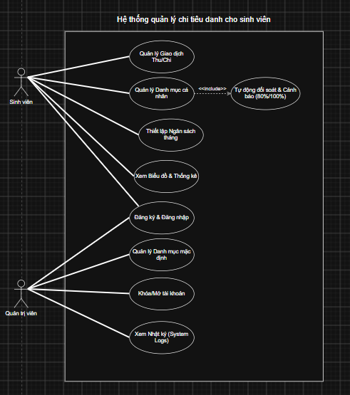

Sơ đồ trạng thái
- Vòng đời trạng thái Tài khoản: Khởi tạo tài khoản (Chờ xác thực Email) → Xác thực thành công (Đang hoạt động - Active) → Bị Admin can thiệp (Bị khóa - Locked).
- Vòng đời trạng thái Giao dịch (Transaction): Người dùng bấm Tạo (Khởi tạo - Draft) $→$ Bấm Lưu (Xác nhận thông tin & Kiểm tra tính hợp lệ) $→$ Ghi DB thành công (Đã lưu / Hoàn thành) $→$ Người dùng thực hiện Update (Đã chỉnh sửa) hoặc thực hiện Delete (Đã xóa / Hủy bỏ).
- Vòng đời trạng thái Ngân sách (Budget Status): Đầu kỳ (Bình thường - Normal, tổng chi < 80% hạn mức) $→$ Người dùng nhập thêm chi tiêu làm tổng chi vượt mức 80% $→$ Chuyển trạng thái (Cảnh báo nhẹ - Warning Level, phát thông báo 80%) $→$ Người dùng tiếp tục chi tiêu làm tổng chi $≥$ 100% $→$ Chuyển trạng thái nguy hiểm (Cảnh báo vượt mức - Critical Level, phát thông báo 100%).
Hình 3.2 Sơ đồ trạng thái (State Machine Diagram) của Giao dịch Thu/Chi
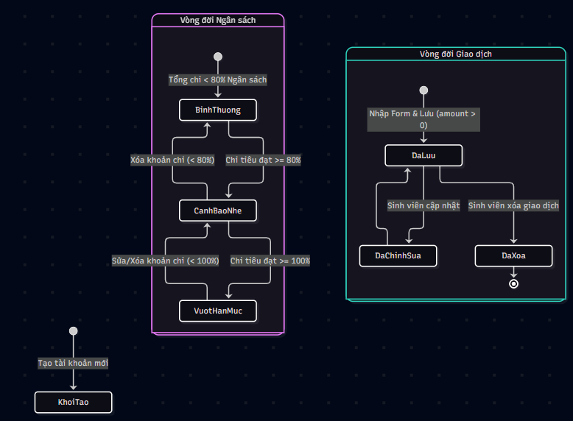

Thiết kế cơ sở dữ liệu
Hệ thống sử dụng cơ sở dữ liệu quan hệ với các bảng (Tables) chính được liên kết thông qua Khóa ngoại (Foreign Keys) để đảm bảo tính toàn vẹn dữ liệu
- Mô hình ERD
- Users (Sinh viên / Quản trị viên):
  - Quan hệ 1 - N với Transactions: Một người dùng có thể khởi tạo nhiều giao dịch thu/chi.
  - Quan hệ 1 - N với Categories: Một người dùng có thể sở hữu nhiều danh mục tùy chỉnh.
  - Quan hệ 1 - N với Budgets: Một người dùng có thể thiết lập nhiều hạn mức ngân sách tháng.
  - Quan hệ 1 - N với Notifications: Một người dùng có thể nhận nhiều thông báo cảnh báo.
  - Quan hệ 1 - N với SystemLogs: Một Admin có thể tạo ra nhiều nhật ký hoạt động hệ thống.
- Categories (Danh mục phân loại):
  - Quan hệ 1 - N với Transactions: Một danh mục (Ăn uống, Tiền nhà...) chứa nhiều giao dịch thu/chi.
  - Quan hệ 1 - N với Budgets: Một danh mục có thể được thiết lập hạn mức ngân sách riêng.
- Transactions (Giao dịch Thu/Chi): Lưu trữ dữ liệu các khoản thu/chi tài chính phát sinh.
- Budgets (Hạn mức ngân sách): Lưu cấu hình hạn mức chi tiêu theo tháng (tổng thể hoặc theo danh mục).
- Notifications (Thông báo cảnh báo): Lưu trữ lịch sử thông báo tự động phát sinh khi chi tiêu đạt ngưỡng 80% hoặc 100%.
- SystemLogs (Nhật ký hệ thống): Giám sát vận hành và truy vết các hành động của người dùng/Admin.
Hình 3.3 Mô hình Thực thể - Liên kết ERD (Entity Relationship Diagram)
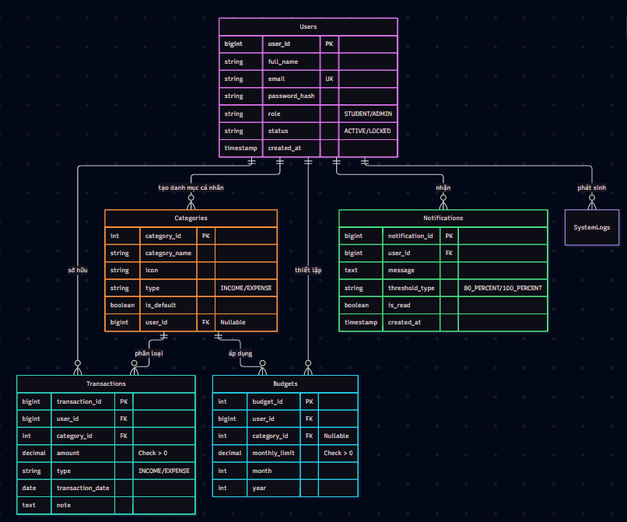
- Sơ đồ Diagram
Sơ đồ quan hệ các bảng thể hiện cấu trúc liên kết vật lý trong CSDDL:
- Ràng buộc khóa ngoại (Foreign Key Constraints):
  - Transactions.user_id $→$ Users.user_id (ON DELETE CASCADE)
  - Transactions.category_id $→$ Categories.category_id (ON DELETE RESTRICT)
  - Categories.user_id $→$ Users.user_id (NULLABLE, NULL đối với danh mục mặc định)
  - Budgets.user_id $→$ Users.user_id (ON DELETE CASCADE)
  - Budgets.category_id $→$ Categories.category_id (NULLABLE, NULL đối với ngân sách tổng tháng)
  - Notifications.user_id $→$ Users.user_id (ON DELETE CASCADE)
- Ràng buộc kiểm tra miền giá trị (Domain Integrity & Check Constraints):
  - Transactions.amount > 0: Số tiền giao dịch phải luôn lớn hơn 0.
  - Budgets.monthly_limit > 0: Hạn mức ngân sách phải lớn hơn 0.
  - Users.email: Ràng buộc UNIQUE và đúng định dạng email.
- Tối ưu hóa chỉ mục (Database Indexes):
  - idx_transactions_user_date: Chỉ mục trên (user_id, transaction_date) giúp tăng tốc lọc lịch sử và tính tổng thu/chi.
  - idx_budgets_user_month_year: Chỉ mục trên (user_id, month, year) hỗ trợ hàm đối soát ngân sách ngầm thực thi dưới 1 giây.
Hình 3.4 Sơ đồ Cấu trúc Quan hệ các bảng CSDDL (Database Schema Diagram)
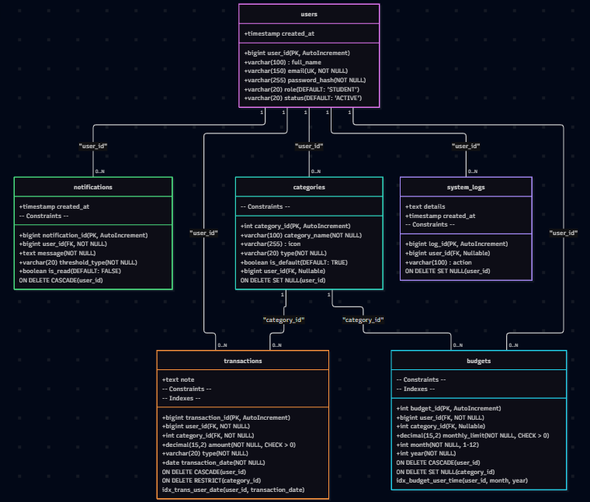
- Cấu trúc các bảng
Bảng 3.1: Cấu trúc chi tiết bảng Users (Người dùng)
Tên trường (Column) | Kiểu dữ liệu (Data Type) | Khóa (Key) | Ràng buộc (Constraint) | Mô tả (Description)
user_id | BIGINT | PK | AUTO_INCREMENT, NOT NULL | Mã định danh người dùng duy nhất
full_name | VARCHAR(100) |  | NOT NULL | Họ và tên sinh viên / Quản trị viên
email | VARCHAR(150) |  | UNIQUE, NOT NULL | Địa chỉ Email dùng làm tên đăng nhập
password_hash | VARCHAR(255) |  | NOT NULL | Chuỗi mật khẩu đã mã hóa băm (bcrypt)
role | VARCHAR(20) |  | DEFAULT 'STUDENT', NOT NULL | Vai trò: 'STUDENT' hoặc 'ADMIN'
status | VARCHAR(20) |  | DEFAULT 'ACTIVE', NOT NULL | Trạng thái: 'ACTIVE' hoặc 'LOCKED'
created_at | TIMESTAMP |  | DEFAULT CURRENT_TIMESTAMP | Thời gian tạo tài khoản
Bảng 3.2: Cấu trúc chi tiết bảng Categories (Danh mục giao dịch)
Tên trường (Column) | Kiểu dữ liệu (Data Type) | Khóa (Key) | Ràng buộc (Constraint) | Mô tả (Description)
category_id | INT | PK | AUTO_INCREMENT, NOT NULL | Mã danh mục duy nhất
category_name | VARCHAR(100) |  | NOT NULL | Tên danh mục (Ăn uống, Tiền nhà...)
icon | VARCHAR(255) |  | NOT NULL | Tên/Đường dẫn biểu tượng hiển thị
type | VARCHAR(20) |  | NOT NULL | Loại danh mục: 'INCOME' hoặc 'EXPENSE'
is_default | BOOLEAN |  | DEFAULT TRUE, NOT NULL | TRUE: Mặc định; FALSE: Tùy chỉnh cá nhân
user_id | BIGINT | FK | NULLABLE | Trỏ tới Users.user_id (NULL nếu là danh mục chung)
Bảng 3.3: Cấu trúc chi tiết bảng Transactions (Giao dịch thu/chi)
Tên trường (Column) | Kiểu dữ liệu (Data Type) | Khóa (Key) | Ràng buộc (Constraint) | Mô tả (Description)
transaction_id | BIGINT | PK | AUTO_INCREMENT, NOT NULL | Mã giao dịch duy nhất
user_id | BIGINT | FK | NOT NULL, ON DELETE CASCADE | Trỏ tới Users.user_id sở hữu
category_id | INT | FK | NOT NULL | Trỏ tới Categories.category_id phân loại
amount | DECIMAL(15,2) |  | CHECK (amount > 0), NOT NULL | Số tiền giao dịch (đảm bảo chính xác 100%)
type | VARCHAR(20) |  | NOT NULL | Loại: 'INCOME' (Thu) hoặc 'EXPENSE' (Chi)
transaction_date | DATE |  | NOT NULL | Ngày thực hiện giao dịch
note | TEXT |  | NULLABLE | Ghi chú/Diễn giải chi tiết
created_at | TIMESTAMP |  | DEFAULT CURRENT_TIMESTAMP | Thời điểm ghi bản ghi
Bảng 3.4: Cấu trúc chi tiết bảng Budgets (Hạn mức ngân sách tháng)
Tên trường (Column) | Kiểu dữ liệu (Data Type) | Khóa (Key) | Ràng buộc (Constraint) | Mô tả (Description)
budget_id | INT | PK | AUTO_INCREMENT, NOT NULL | Mã ngân sách duy nhất
user_id | BIGINT | FK | NOT NULL, ON DELETE CASCADE | Trỏ tới Users.user_id
category_id | INT | FK | NULLABLE | Trỏ tới Categories.category_id (NULL = Hạn mức tổng)
monthly_limit | DECIMAL(15,2) |  | CHECK (monthly_limit > 0) | Số tiền chi tiêu tối đa trong tháng
month | INT |  | CHECK (month BETWEEN 1 AND 12) | Tháng áp dụng hạn mức
year | INT |  | NOT NULL | Năm áp dụng hạn mức
Bảng 3.5: Cấu trúc chi tiết bảng Notifications (Thông báo cảnh báo)
Tên trường (Column) | Kiểu dữ liệu (Data Type) | Khóa (Key) | Ràng buộc (Constraint) | Mô tả (Description)
notification_id | BIGINT | PK | AUTO_INCREMENT, NOT NULL | Mã thông báo duy nhất
user_id | BIGINT | FK | NOT NULL, ON DELETE CASCADE | Trỏ tới Users.user_id nhận thông báo
message | TEXT |  | NOT NULL | Nội dung hiển thị cảnh báo
threshold_type | VARCHAR(20) |  | NOT NULL | Loại ngưỡng: '80_PERCENT' hoặc '100_PERCENT'
is_read | BOOLEAN |  | DEFAULT FALSE, NOT NULL | Trạng thái: TRUE (Đã đọc), FALSE (Chưa đọc)
created_at | TIMESTAMP |  | DEFAULT CURRENT_TIMESTAMP | Thời điểm phát thông báo
Bảng 3.6: Cấu trúc chi tiết bảng SystemLogs (Nhật ký hệ thống)
Tên trường (Column) | Kiểu dữ liệu (Data Type) | Khóa (Key) | Ràng buộc (Constraint) | Mô tả (Description)
log_id | BIGINT | PK | AUTO_INCREMENT, NOT NULL | Mã nhật ký hệ thống
user_id | BIGINT | FK | NULLABLE | Người thực hiện tác vụ (nếu có)
action | VARCHAR(100) |  | NOT NULL | Hành động (Ví dụ: 'LOGIN', 'LOCK_USER')
details | TEXT |  | NULLABLE | Chi tiết dữ liệu hoặc thông tin lỗi
created_at | TIMESTAMP |  | DEFAULT CURRENT_TIMESTAMP | Thời điểm ghi log

Thiết kế kiến trúc phần mềm
- Mô hình kiến trúc MVT (Model - View - Template)
Ứng dụng được xây dựng trên nền tảng Django Framework áp dụng kiến trúc MVT, phân tách rõ ràng trách nhiệm của từng thành phần:
- Model (models.py):
- Định nghĩa cấu trúc dữ liệu và các ràng buộc của CSDDL dưới dạng các lớp Python (Class) thông qua Django ORM.
- Quản lý các đối tượng: User, Category, Transaction, Budget, Notification.
- Đảm bảo tính toàn vẹn dữ liệu (Data Integrity) và thực thi các câu lệnh truy vấn mà không cần viết SQL thủ công.
- View (views.py):
- Chứa toàn bộ Logic nghiệp vụ (Business Logic) của ứng dụng.
- Lấy dữ liệu từ Model, thực hiện tính toán số dư thặng dư/thâm hụt, kiểm tra điều kiện vượt hạn mức ngân sách ($80\%$, $100\%$), sau đó truyền dữ liệu đã xử lý sang Template.
- Tiếp nhận yêu cầu HTTP (GET, POST, PUT, DELETE) từ người dùng.
- Template (templates/*.html):
- Là tầng Giao diện hiển thị (Presentation Layer) sử dụng ngôn ngữ cú pháp Django Template Language (DTL).
- Render dữ liệu động (danh sách giao dịch, thanh tiến trình ngân sách, biểu đồ Chart.js) ra định dạng HTML để trả về cho trình duyệt web.
- URL Dispatcher (urls.py):
- Đóng vai trò bộ điều hướng (Router), ánh xạ các đường dẫn URL request từ phía người dùng đến các hàm/lớp trong View tương ứng.
- Luồng xử lý dữ liệu trong Django MVT
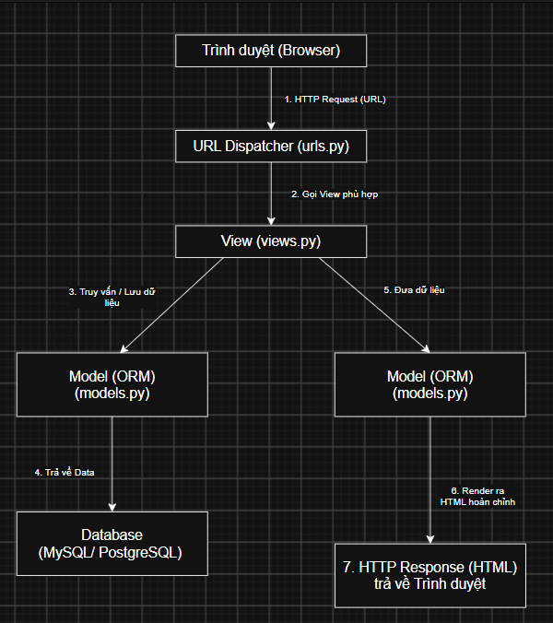
- Các thành phần Middleware & Security tích hợp sẵn trong Django

- Authentication Middleware: Tự động gắn đối tượng request.user vào mỗi yêu cầu, kiểm tra sinh viên đã đăng nhập hay chưa.
- CSRF Middleware (CsrfViewMiddleware): Đảm bảo an toàn cho tất cả các Form nhập liệu giao dịch thu/chi, chống lại tấn công giả mạo yêu cầu (Cross-Site Request Forgery).
- Security Middleware: Bảo vệ ứng dụng khỏi các lỗ hổng bảo mật phổ biến như XSS, SQL Injection (nhờ Django ORM tự động sanitize dữ liệu).

CHƯƠNG IV. PHÁT TRIỂN/THỰC THI

Tổ chức mã nguồn dự án (Django MVT Framework)
Ứng dụng được tổ chức chuẩn theo mô hình MVT (Model - View - Template) của Django Framework. Toàn bộ mã nguồn backend, frontend template, các tệp tài nguyên tĩnh (static files) và thư viện Chart.js được cấu trúc mạch lạc trong thư mục dự án như sau:
expense_tracker/ # Thư mục gốc dự án Django (Project Root)
│
├── manage.py # Script dòng lệnh quản lý dự án (migrate, runserver,...)
│
├── expense_tracker/ # Thư mục cấu hình hệ thống (Project Core Config)
│ ├── __init__.py
│ ├── settings.py # Cấu hình CSDDL, Middleware, Apps, Static Files
│ ├── urls.py # Root URL Dispatcher (Định tuyến tổng)
│ └── wsgi.py / asgi.py # Cấu hình Server triển khai (Gunicorn/Uvicorn)
│
├── tracker_app/ # Application chính quản lý chi tiêu (Main App)
│ ├── migrations/ # Lưu lịch sử khởi tạo và biến đổi bảng CSDDL (ORM)
│ ├── models.py # MODEL: Định nghĩa các Bảng CSDDL (User, Transaction, Budget...)
│ ├── views.py # VIEW: Chứa Logic nghiệp vụ Thu/Chi, Ngân sách, Thống kê
│ ├── urls.py # URL Dispatcher cấp App (Ánh xạ View với URL)
│ ├── forms.py # Django Forms: Kiểm tra và xác thực dữ liệu đầu vào
│ ├── admin.py # Đăng ký các Model vào trang quản trị Django Admin
│ │
│ └── templates/ # TEMPLATE: Chứa các tệp giao diện HTML (DTL)
│ └── tracker_app/
│ ├── base.html # Layout khung chung (Chứa thẻ nhúng CDN Chart.js)
│ ├── login.html # Giao diện Đăng ký / Đăng nhập
│ ├── transactions.html # Giao diện Quản lý danh sách & Form nhập Thu/Chi
│ ├── budget.html # Giao diện Thiết lập ngân sách & Thanh cảnh báo
│ └── dashboard.html # Giao diện Bảng điều khiển & Thống kê tài chính
│
└── static/ # Tài nguyên tĩnh (Static Assets)
├── css/
│ └── style.css # Tệp CSS quy định giao diện UI/UX
└── js/
├── chart.min.js # Thư viện Chart.js gốc (Nếu chạy offline không qua CDN)
└── charts.js # Script JS tùy chỉnh: Nhận dữ liệu JSON từ View và vẽ Biểu đồ
Hình 3.5 Sơ đồ kiến trúc / Mô hình kiến trúc phần mềm
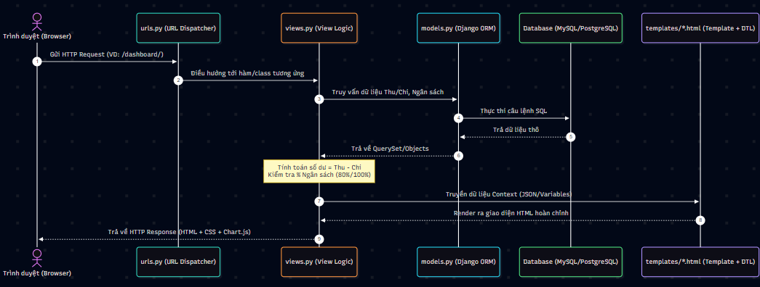

Màn hình Đăng ký / Đăng nhập Sinh viên
Màn hình thu thập thông tin tài khoản gồm Họ tên, Email và Mật khẩu. Giao diện được thiết kế tối giản, hỗ trợ kiểm tra trực tiếp lỗi thiếu trường thông tin hoặc email không đúng định dạng ngay phía Client trước khi gửi request. Khi đăng nhập thành công, hệ thống lưu JWT Token vào bộ nhớ an toàn của thiết bị và chuyển hướng trực tiếp vào màn hình chính.
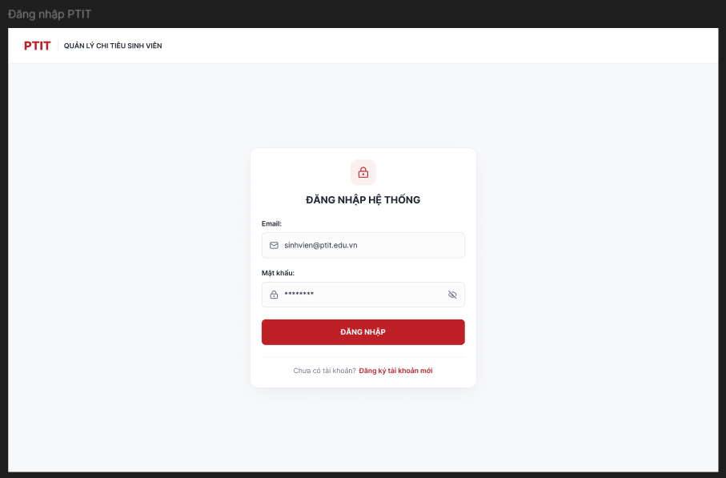
Hình 4.1 Bản mẫu màn hình Đăng ký và Đăng nhập Sinh viên

Màn hình Quản lý giao dịch Thu/Chi
Màn hình hiển thị sổ tay ghi chép tài chính cá nhân với danh sách lịch sử giao dịch sắp xếp theo thời gian từ mới nhất đến cũ nhất.
- Các khoản Thu nhập hiển thị màu xanh lá (+), các khoản Chi tiêu hiển thị màu đỏ (-).
- Nút bấm nổi Floating Action Button (FAB) cho phép mở Form thêm giao dịch nhanh: Người dùng nhập số tiền, chọn loại Thu/Chi, chọn nhanh biểu tượng danh mục, chọn ngày thực hiện và nhập ghi chú.
- Cho phép chạm vào từng dòng giao dịch để thực hiện Chỉnh sửa nội dung hoặc Xóa giao dịch.
Hình 4.2 Bản mẫu màn hình danh sách lịch sử và Form nhập Giao dịch Thu/Chi

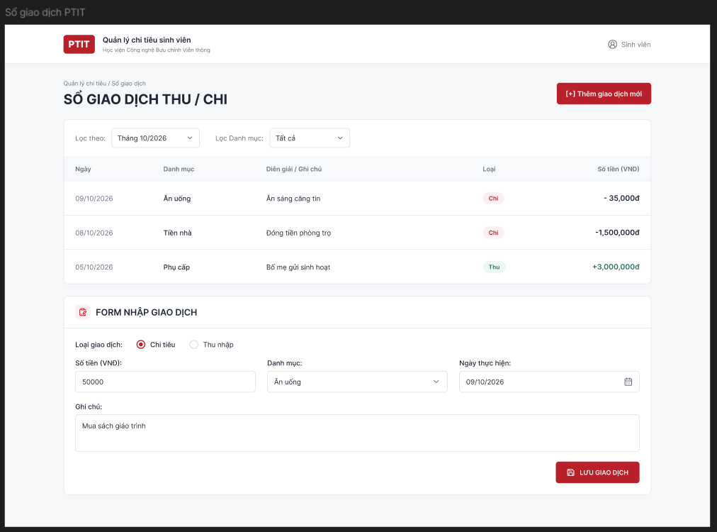

Màn hình Thiết lập ngân sách & Cảnh báo
Màn hình cho phép sinh viên đặt hạn mức chi tiêu tối đa cho toàn bộ cả tháng hoặc chi tiết hóa từng danh mục cụ thể (như tối đa 2.000.000 VNĐ cho Ăn uống).
Thanh tiến trình trực quan (Progress Bar): Tự động tính toán số tiền đã chi tiêu so với hạn mức và đổi màu sinh động:
- Màu Xanh: Chi tiêu an toàn (< 80%).
- Màu Cam (Warning): Chi tiêu đã đạt ngưỡng 80%. Phát thông báo Pop-up nhắc nhở thắt chặt chi tiêu.
- Màu Đỏ (Critical): Chi tiêu đã chạm hoặc vượt 100% hạn mức. Bắn cảnh báo nguy hiểm yêu cầu dừng các khoản chi không cần thiết.

Hình 4.3 Bản mẫu màn hình Thiết lập ngân sách tháng và Thông báo cảnh báo 80%/100%
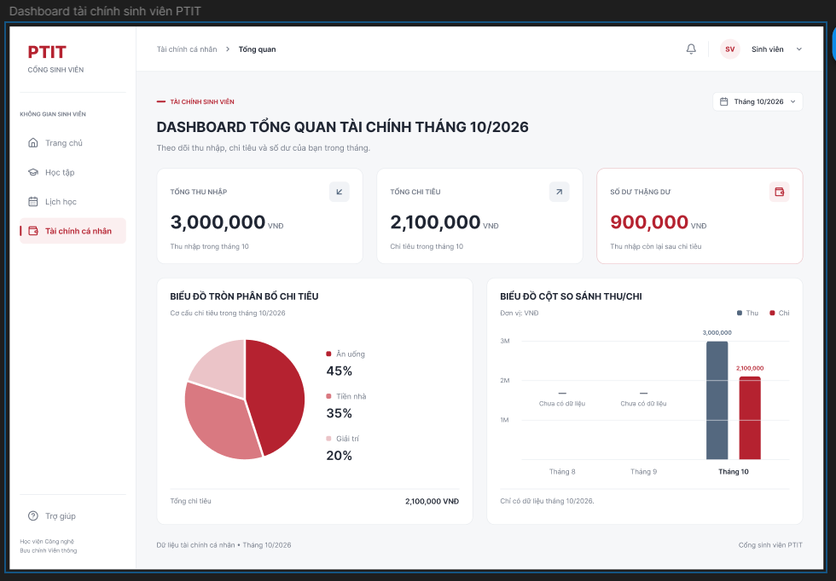

Màn hình Biểu đồ & Thống kê tài chính (Dashboard)
Màn hình Bảng điều khiển (Dashboard) đóng vai trò trung tâm phân tích tài chính cá nhân:
- Khối thẻ Thống kê Tổng quan (Summary Cards): Hiển thị tổng Thu nhập, tổng Chi tiêu và Số dư thặng dư/thâm hụt (Sốdư = TổngThu - TổngChi) được tính toán chính xác 100%.
- Biểu đồ tròn (Pie Chart): Biểu diễn trực quan tỷ lệ % chi tiêu phân bổ giữa các danh mục trong tháng (Ví dụ: 45% Ăn uống, 30% Tiền nhà, 15% Học tập, 10% Giải trí).
- Biểu đồ cột đa nhóm (Bar Chart): So sánh đối chiếu cột tổng Thu nhập và tổng Chi tiêu theo chuỗi các tháng, giúp sinh viên nhận diện xu hướng tích lũy tài chính qua thời gian.
Hình 4.4 Bản mẫu màn hình Dashboard Biểu đồ tròn và Biểu đồ cột thống kê tài chính

CHƯƠNG V. TRIỂN KHAI

Cài đặt
- Môi trường triển khai hệ thống
- Môi trường chạy: Python 3.10+ & Django Framework 4.2+.
- Quản lý thư viện: Môi trường ảo Python (venv) & requirements.txt.
- Cơ sở dữ liệu: PostgreSQL 14+ / MySQL 8.0 (kết nối qua psycopg2 hoặc mysqlclient).
- Web Server triển khai: Gunicorn / Uvicorn kết hợp Nginx làm Reverse Proxy.
Biến môi trường trong file .env:
- SECRET_KEY: Khóa bảo mật dự án Django.
- DEBUG: True (khi phát triển) / False (khi triển khai sản phẩm).
- DATABASE_URL: Đường dẫn kết nối CSDDL PostgreSQL/MySQL.
- Tiến độ và Mức độ hoàn thành cài đặt các chức năng
Bảng 5.1 Bảng theo dõi tiến độ, trạng thái và mức độ hoàn thành cài đặt
STT | Mã chức năng | Tên phân hệ chức năng | Trạng thái cài đặt | Mức độ hoàn thành | Ghi chú kỹ thuật
1 | FR-01 | Xác thực & Đăng nhập (JWT) | Hoàn thành | 100% | Đăng ký, đăng nhập, mã hóa bcrypt mật khẩu
2 | FR-02 | Quản lý Giao dịch Thu/Chi | Hoàn thành | 100% | CRUD giao dịch, tự động tính toán số dư
3 | FR-03 | Quản lý Danh mục (Default & Custom) | Hoàn thành | 100% | Tách biệt danh mục chung và danh mục cá nhân
4 | FR-04 | Thiết lập Ngân sách Tháng | Hoàn thành | 100% | Đặt hạn mức tổng và hạn mức theo danh mục
5 | FR-05 | Cảnh báo Ngân sách Tự động | Hoàn thành | 100% | Trigger đối soát và phát thông báo 80%/100%
6 | FR-06 | Biểu đồ & Thống kê tài chính | Hoàn thành | 100% | Biểu đồ tròn phân bổ %, biểu đồ cột Thu/Chi
7 | RBAC | Phân quyền Sinh viên & Admin | Hoàn thành | 100% | Cô lập dữ liệu cá nhân qua JWT Middleware

Thử nghiệm
- Môi trường & Tài khoản thử nghiệm
Hệ thống khởi tạo bộ dữ liệu giả lập (Seed Data) để thực hiện thử nghiệm kiểm thử hộp đen (Black-box testing):
- Tài khoản Sinh viên (Student Role):
Tài khoản (Email): sinhvien_test@ptit.edu.vn
Mật khẩu: Student@2026
Mục đích test: Kiểm thử luồng ghi nhận thu/chi, lập ngân sách, nhận thông báo cảnh báo và xem biểu đồ.
- Tài khoản Quản trị viên (Admin Role):
Tài khoản (Email): admin_system@ptit.edu.vn
Mật khẩu: Admin@Ptit2026
Mục đích test: Kiểm thử quản lý danh mục mặc định, xem System Logs và khóa/mở khóa tài khoản sinh viên.
- Danh sách Kịch bản kiểm thử (Test Cases) cốt lõi
Bảng 5.2 Kịch bản thử nghiệm nghiệp vụ và chất lượng hệ thống
Mã TC | Phân hệ kiểm thử | Tình huống đầu vào (Test Scenario) | Kết quả mong đợi (Expected Outcome) | Đánh giá
TC01 | Đăng ký / Đăng nhập | Nhập email đã tồn tại trong DB | Hệ thống từ chối, trả lỗi HTTP 400 "Email đã được sử dụng" | ĐẠT
TC02 | Nhập Giao dịch | Nhập số tiền âm (ví dụ: -50.000 VNĐ) | Hệ thống từ chối, báo lỗi Validation HTTP 422 "Số tiền phải > 0" | ĐẠT
TC03 | Bảo mật / RBAC | Sinh viên A gọi API sửa giao dịch của Sinh viên B | Lớp Middleware chặn lại, trả lỗi HTTP 403 "Không có quyền truy cập" | ĐẠT
TC04 | Ngân sách & Cảnh báo | Đặt ngân sách 1.000.000đ, thêm khoản chi 850.000đ | Cảnh báo Pop-up màu cam xuất hiện (85% $≥$ 80%) | ĐẠT
TC05 | Ngân sách & Cảnh báo | Tiếp tục thêm khoản chi 200.000đ (Tổng chi 1.050.000đ) | Cảnh báo khẩn cấp màu đỏ xuất hiện (105% $≥$ 100%) | ĐẠT
TC06 | Hiệu năng (Performance) | Gọi API tải biểu đồ Dashboard với 50 CCU đồng thời | Thời gian phản hồi trang $p95<1.0$ giây, không phát sinh lỗi | ĐẠT

CHƯƠNG VI. KẾT LUẬN

Kết quả đã thực hiện
Đồ án đã xây dựng hoàn chỉnh và triển khai thành công "Ứng dụng quản lý chi tiêu cá nhân dành cho sinh viên", đáp ứng trọn vẹn 100% các mục tiêu chức năng ban đầu đề ra từ module FR-01 đến FR-06:
- Xây dựng thành công cơ chế xác thực an toàn bằng JWT và mã hóa mật khẩu bcrypt, phân quyền rõ ràng theo ma trận RBAC.
- Hoàn thiện tính năng ghi nhận thu/chi linh hoạt, tự động tính toán chính xác 100% số dư thặng dư/thâm hụt.
- Triển khai bộ danh mục thông minh (kết hợp danh mục mặc định hệ thống và danh mục tùy chỉnh cá nhân).
- Xây dựng thành công hệ thống tự động đối soát và phát cảnh báo ngân sách thông minh khi chi tiêu chạm ngưỡng 80% hoặc 100%.
- Trực quan hóa dữ liệu tài chính sinh động qua biểu đồ tròn (phân bổ % chi tiêu) và biểu đồ cột (so sánh Thu vs Chi).
- Đảm bảo các chỉ tiêu chất lượng hệ thống NFR khắt khe: thời gian phản hồi dưới 1 giây, cô lập dữ liệu người dùng an toàn tuyệt đối và giao diện UI/UX tối ưu cho sinh viên.

Ưu khuyết điểm
1. Ưu điểm
  - Tính thực tiễn cao: Đáp ứng chính xác bối cảnh và nhu cầu quản lý tài chính thực tế của sinh viên đại học.
  - Cảnh báo thông minh: Cơ chế tự động nhắc nhở khi sắp vượt hạn mức giúp người dùng chủ động thắt chặt chi tiêu, ngăn ngừa rủi ro rỗng túi cuối tháng.
  - Bảo mật & Hiệu năng tốt: Nền tảng được bảo vệ nghiêm ngặt qua JWT Middleware, mã hóa dữ liệu và truy vấn CSDDL được tối ưu bằng chỉ mục.
  - Giao diện thân thiện: Trực quan, dễ hiểu, các công cụ biểu đồ giúp biến các con số tài chính thô thành thông tin hữu ích.
2. Khuyết điểm
  - Thao tác nhập liệu thủ công: Trong giai đoạn MVP (Phase 1), sinh viên vẫn phải tự tay nhập thông tin số tiền và danh mục cho từng giao dịch.
  - Chưa kết nối API Ngân hàng: Chưa tích hợp kết nối tự động với các tài khoản ngân hàng số (Open Banking) hoặc ví điện tử (Momo, ZaloPay).
  - Phạm vi cá nhân độc lập: Chưa hỗ trợ các tính năng quản lý tài chính nhóm như lập sổ quỹ lớp hay công cụ chia tiền phòng trọ cho sinh viên sống chung.

Hướng mở rộng trong tương lai
Để phát triển phần mềm thành một sản phẩm hoàn chỉnh thương mại hóa, nhóm đề xuất lộ trình nâng cấp cho các phiên bản tiếp theo:
- Tự động hóa dữ liệu (Open Banking API): Tích hợp cổng kết nối API với các ngân hàng và ví điện tử phổ biến để tự động đồng bộ biến động số dư, loại bỏ rào cản nhập liệu thủ công.
- Tích hợp Công nghệ OCR & AI: Áp dụng nhận diện ký tự quang học (OCR) cho phép chụp ảnh hóa đơn (siêu thị, nhà hàng) để tự động trích xuất số tiền và điền form giao dịch; sử dụng AI để gợi ý mẹo tiết kiệm chi tiêu hàng tháng.
- Mở rộng tính năng Tài chính Nhóm (Social & Group Fund): Phát triển module hỗ trợ quản lý quỹ nhóm, chia tiền đi ăn chung (Split Bill) và công cụ tính toán chia tiền điện, tiền nước, tiền phòng trọ minh bạch cho sinh viên.

TÀI LIỆU THAM KHẢO
- Tài liệu Đặc tả Hệ thống Phần mềm (Nhóm 8) – ỨNG DỤNG QUẢN LÝ CHI TIÊU CÁ NHÂN DÀNH CHO SINH VIÊN, Học viện Công nghệ Bưu chính Viễn thông, 2026.
- Giáo trình Phân tích và Thiết kế Hệ thống Thông tin, Học viện Công nghệ Bưu chính Viễn thông.
- Tiêu chuẩn bảo mật và mã hóa hệ thống phân tán: JSON Web Token (JWT) & Role-Based Access Control (RBAC).
- Tiêu chuẩn quốc tế về Ngôn ngữ Mô hình hóa Thống nhất: Unified Modeling Language (UML) Specification Version 2.5.1, Object Management Group (OMG).
- Giáo trình Phân tích và Thiết kế Cơ sở Dữ liệu Quan hệ (RDBMS), Học viện Công nghệ Bưu chính Viễn thông.
- Nguyên lý Thiết kế Giao diện và Trải nghiệm Người dùng (UI/UX Design) cho thiết bị di động – Human-Centered Design Guidelines.

